**Jarosław Wojciuk**

**27.11.2020**

**Sprawozdanie nr 3**

**Temat: Web Scrapping w Pythonie**

**Teoria:**

Stworzenie środowiska wirtualnego Python tworzy lokalną lokalizację z pythonem i dodatkami zainstalowanymi pipem. Pozwala to na instalację przez zwykłego użytkownika tych samych bibliotek w różnych wersjach wymaganych przez dany projekt, a także umożliwia łatwiejsze testowanie i niezaśmiecanie instalacji globalnej.

Web scrapping polega na pobieraniu ze stron internetowych konkretnych interesujących nas informacji poprzez parsowanie kodu html strony za pomocą modułu np. bs4, gdzie później można wyświetlić / zapisać / transformować dane które uzyskaliśmy ze strony.

**Przebieg zadania:**

Do scrapowania wybrałem stronę wiadomości pogodowych.

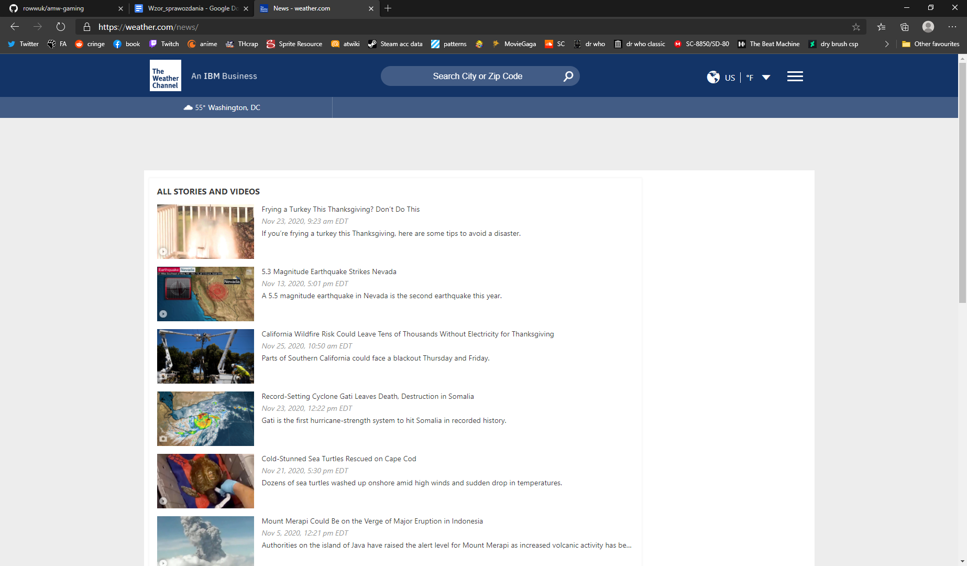

kod wygląda tak:

importowanie wymaganego modułu:



standardowa procedura używania bs:

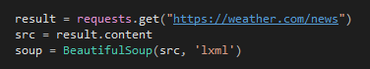

stworzenie dwóch tabel z linkami i tytułami, później wyszukiwanie na stronie:

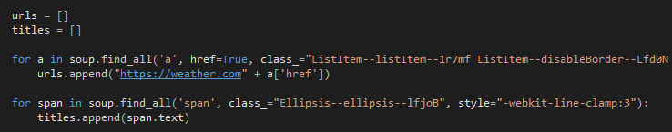

eksportowanie tytułów i linków do pliku txt:

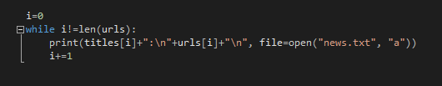

po odpaleniu kodu, tworzy się news.txt, w którym znajdziemy najnowsze wiadomości o pogodzie:

